

Manual de pruebas
  - Proyectos SmokeTests
Guía gráfica, detallada y operable paso a paso

Audiencia | Desarrollo, QA y responsables de liberación
Versión documental | 1.0
Fecha | 22 de octubre de 2026
Clasificación | Uso institucional
Regla de oro: no avance si la pantalla no confirma el paso anterior.

Contenido
Este índice sigue el orden operativo del manual. Los títulos también forman la navegación del documento.
1. Propósito
2. Inventario de proyectos
3. Preparación común
4. Prueba de PDF
- Ejecución autocontenida
- Resultado esperado
- Modo con cuatro muestras externas
5. Prueba FileSafety
6. Prueba de seguridad
- Áreas cubiertas
7. Reanudación del servidor
8. Reanudación del cliente
9. Prueba integral de carga
- Precondiciones
- Ejecutar flujo completo
- Qué debe demostrar
- Recuperar una falla de catálogo
- Probar descarga real
10. Preflight de staging
11. Orden recomendado antes de liberar
12. Criterio de aprobación
13. Evidencia que debe conservarse
14. Diagnóstico de fallas
15. Mantenimiento de pruebas

Propósito
Los proyectos SmokeTests demuestran contratos críticos con ejecutables simples y códigos de salida. Este manual indica qué cubre cada uno, cómo ejecutarlo y qué evidencia conservar antes de liberar.
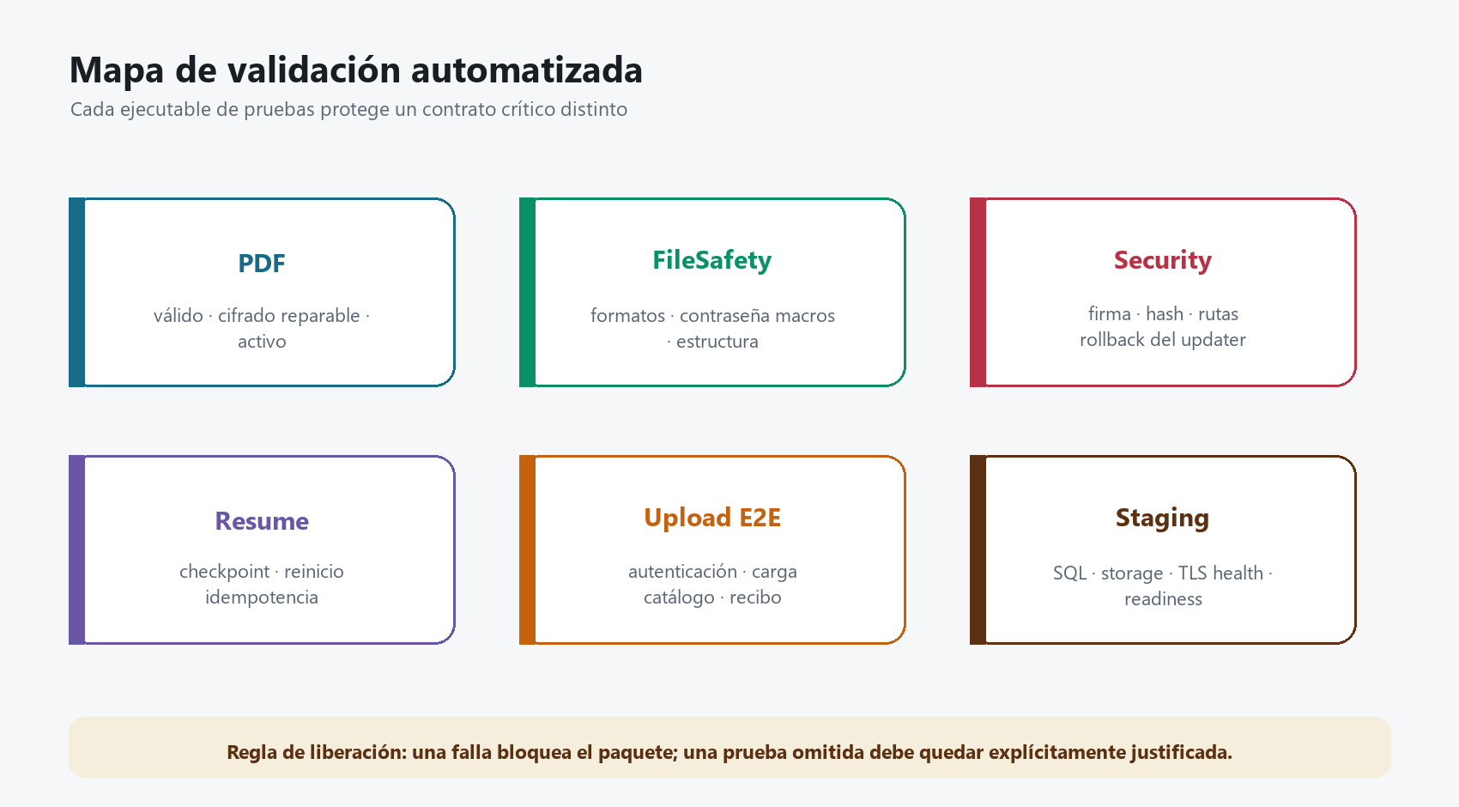
Figura 1. Las pruebas se complementan; aprobar PDF no demuestra autorización, persistencia o reanudación.

Inventario de proyectos
Proyecto | Contrato protegido
FileXfer.Pdf.SmokeTests | PDF válido, cifrado, activo, reparable y limpieza
FileXfer.FileSafety.SmokeTests | Validadores de formatos, progreso y fail-closed
FileXfer.Security.SmokeTests | Criptografía, autorización, políticas, recibos, updater y descarga
FileXfer.Resume.SmokeTests | Checkpoint durable del servidor
TransferClienteASE.Resume.SmokeTests | Diario local, restauración y exclusión de rechazados
FileXfer.Upload.E2E.SmokeTests | Flujo real FileXferDb + BuDi + storage + recibo
deployment/Test-StagingReadiness.Smoke.ps1 | Perfil seguro y bloqueo de configuración insegura

Preparación común
1. Use .NET 8 SDK y PowerShell 7.
2. Trabaje con el commit que se pretende liberar.
3. Restaure dependencias.
4. Confirme qpdf bajo tools/qpdf/win-x64/bin/qpdf.exe.
5. No ejecute E2E contra producción.
6. Configure SQL y storage de desarrollo autorizados.
7. Conserve salida completa y código de salida.
dotnet --info
dotnet restore FileXfer.Server.Full/FileXfer.Server.csproj
dotnet restore TransferClienteASE/TransferClienteASE.csproj
IMPORTANTE: una línea PASS aislada no basta si el proceso termina con error después. Registre salida completa y confirme código de salida 0.

Prueba de PDF

Ejecución autocontenida
dotnet run --project FileXfer.Pdf.SmokeTests/FileXfer.Pdf.SmokeTests.csproj -c Release -- tools/qpdf/win-x64/bin/qpdf.exe

Resultado esperado
PASS valid=accepted pages=1
PASS encrypted=rejected
PASS active-content=rejected
PASS attachment-annotation=rejected
PASS damaged=detected repaired=revalidated original=unchanged staging=cleaned

Modo con cuatro muestras externas
Proporcione, en orden, PDF válido, cifrado, reparable, con contenido activo y finalmente qpdf.
dotnet run --project FileXfer.Pdf.SmokeTests/FileXfer.Pdf.SmokeTests.csproj -c Release -- `
C:\Muestras\valido.pdf `
C:\Muestras\cifrado.pdf `
C:\Muestras\reparable.pdf `
C:\Muestras\activo.pdf `
tools\qpdf\win-x64\bin\qpdf.exe

Prueba FileSafety
dotnet run --project FileXfer.FileSafety.SmokeTests/FileXfer.FileSafety.SmokeTests.csproj -c Release
Debe confirmar:
- Paquete válido aceptado.
- Paquete cifrado, macro y relación externa bloqueados.
- JSON válido y dañado diferenciados.
- SVG activo bloqueado.
- CRC de imagen validado.
- Progreso monótono.
- Temporales limpiados y original intacto.
- Sin límite de tamaño por defecto y límite explícito soportado.
- Formato no soportado rechazado de forma cerrada.

Prueba de seguridad
Primero publique o compile el updater que se probará.
dotnet run --project FileXfer.Security.SmokeTests/FileXfer.Security.SmokeTests.csproj -c Release -- `
C:\Ruta\TransferClienteASE.Updater.exe

Áreas cubiertas
Área | Validación
Protección de rutas | Roundtrip, aleatoriedad y rechazo de alteración
SQL | Transporte cifrado, certificado y rechazo de LocalDB productivo
Alertas | HTTPS/TLS, timeouts, outbox, leases, deduplicación y reintentos
Autenticación | Solo e.firma, sin rutas MFA
Autorización | Propietario, privilegio con e.firma y bloqueo entre RFC
Nombres | Canonicalización y sufijos peligrosos
Admisión | Cuotas previas y liberación de cupo
Políticas | Versiones, conflicto, bypass, límite y rollback
Recibos | RSA-PSS, llave confiable, cadena, idempotencia y tamper
Reanudación | Offset físico, append, hash y reparse points
Descarga | Hash, traversal y alteración bloqueados
Updater | Firma, paquete completo, verify-only, rollback y zip-slip
Un SKIP de reparse points puede aparecer cuando Windows no permite crear vínculos. Documente el motivo; no lo convierta en aprobación productiva automática.

Reanudación del servidor
dotnet run --project FileXfer.Resume.SmokeTests/FileXfer.Resume.SmokeTests.csproj -c Release
Resultado esperado:
PASS: server truncates uncommitted tail and resumes from durable checkpoint.
Esto demuestra que una cola no confirmada se descarta y la carga continúa desde el último checkpoint durable.

Reanudación del cliente
dotnet run --project TransferClienteASE.Resume.SmokeTests/TransferClienteASE.Resume.SmokeTests.csproj -c Release
Resultado esperado:
PASS: journal restores resumable work, excludes rejected files and permits explicit reselection.
El diario debe restaurar trabajo reanudable, excluir rechazados y permitir que el usuario seleccione de nuevo una copia corregida.

Prueba integral de carga
Esta prueba usa la identidad de desarrollo Juan Manuel Carrillo Rojo, RFC CARJ721209SD2, y un contexto BuDi controlado. Está diseñada para Budi_Dev, FileXferDev y storage de pruebas; no debe ejecutarse en producción.

Precondiciones
- Servidor disponible en https://localhost:51136 o TRANSFER_API_URL.
- Configuración del servidor apuntando a Budi_Dev en 192.168.2.8.
- Configuración de FileXfer apuntando a FileXferDev en 192.168.2.3\SQL2014.
- Usuario de prueba activo, sin MFA.
- Año 2023, ente 15104, auditoría 5015, acto 1, oficio 27570 y requerimiento 24604 disponibles.
- qpdf accesible.
- Cadenas resueltas desde configuración segura o user-secrets; no pasarlas en la línea de comandos.

Ejecutar flujo completo
dotnet run --project FileXfer.Upload.E2E.SmokeTests/FileXfer.Upload.E2E.SmokeTests.csproj -c Release -- `
C:\Proyectos\2027\Transfer

Qué debe demostrar
- PDF válido verificado, cargado y con recibo.
- Reintento idempotente con el mismo recibo.
- Fila de negocio eliminada lógicamente reactivada y visible.
- PDF dañado reparado, revalidado y enviado con aviso.
- PDF cifrado, activo y extensión no soportada rechazados sin carga.
- Corte de red reanudado desde offset mayor que cero.
- Persistencia coherente en FileXferDb, BuDi y storage.
- Hash y firma de recibo verificados.
- Cero duplicados de negocio.
- Limpieza lógica de filas de prueba.

Recuperar una falla de catálogo
El modo --recover reusa los bytes ya custodiados y completa catálogo/recibo sin duplicar negocio. Use únicamente el identificador informado por una ejecución controlada.
dotnet run --project FileXfer.Upload.E2E.SmokeTests/FileXfer.Upload.E2E.SmokeTests.csproj -c Release -- `
C:\Proyectos\2027\Transfer --recover <IDENTIFICADOR>

Probar descarga real
dotnet run --project FileXfer.Upload.E2E.SmokeTests/FileXfer.Upload.E2E.SmokeTests.csproj -c Release -- `
C:\Proyectos\2027\Transfer --download <ID_ARCHIVO_LOCAL>
Debe confirmar autorización, descarga, tamaño y SHA-256.
NO INTERRUMPA la prueba E2E cerrando la consola durante su limpieza, salvo que esté probando recuperación de manera intencional. Si se interrumpe, revise las filas marcadas con el runId antes de repetir.

Preflight de staging
pwsh -NoProfile -File deployment/Test-StagingReadiness.Smoke.ps1
La prueba demuestra que un perfil seguro es aceptado y que uno inseguro es bloqueado. La validación real del entorno usa Test-StagingReadiness.ps1 en fases Infrastructure, PostMigration y PostDeploy.

Orden recomendado antes de liberar
1. Compilación Release del servidor.
2. Compilación Release del cliente.
3. Compilación Release del updater.
4. PDF SmokeTests.
5. FileSafety SmokeTests.
6. Resume servidor.
7. Resume cliente.
8. Security SmokeTests con updater publicado.
9. StagingReadiness Smoke.
10. E2E contra desarrollo/staging controlado.
11. Verificador independiente de la liberación.
12. Prueba manual gráfica de cliente y Dashboard.

Criterio de aprobación
Resultado | Decisión
Todos PASS, código 0 y evidencia completa | Puede avanzar a siguiente puerta
FAIL reproducible | Bloquee la liberación
SKIP previsto con justificación | Evalúe control compensatorio antes de avanzar
Prueba no ejecutada | Estado no verificado; no equivale a PASS
Salida incompleta o consola cerrada | Repita y capture evidencia

Evidencia que debe conservarse
- Commit y rama.
- Versión de .NET, PowerShell, Node y qpdf.
- Hora de inicio/fin.
- Comando ejecutado sin secretos.
- Salida estándar y error.
- Código de salida.
- runId, TraceId y ReceiptId del E2E.
- Reportes JSON de preflight.
- Hashes de artefactos.
- Nombre del responsable que aprobó.

Diagnóstico de fallas
Falla | Revise | No haga
No encuentra qpdf | Ruta del ejecutable y permisos | Copiar un binario no verificado
SQL no conecta | DNS/instancia, TLS, cuenta y firewall | Pegar contraseña en el log
E2E no encuentra requerimiento | Datos BuDi y SP PA_Consulta_RequerimientosByIdOficioV2 | Cambiar IDs al azar
Recibo inválido | Llave confiable y persistencia | Regenerar recibo para ocultar la causa
Resume vuelve a cero | Hash, tamaño, contexto y retención | Unir parciales manualmente
FileSafety acepta muestra activa | Detector y prueba de regresión | Desactivar validación global
Updater falla firma | Canonicalización, hash y llave | Instalar el ZIP manualmente

Mantenimiento de pruebas
Cuando se corrige un defecto, agregue primero o junto con la corrección una prueba que lo reproduzca. Mantenga muestras pequeñas, deterministas y autocontenidas. Una prueba que depende de “el archivo que estaba en Descargas de Juan” no es automatización; es folclor técnico.

